Na osnovu člana 39. i 43. Statuta „Sberbank“ a.d. Banja Luka, člana 2. stav 1. Poslovnika o radu Uprave „Sberbank“ a.d. Banja Luka i Odluke Uprave Banke broj 1000-21268/15 od16.12.2015. godine, Sberbank a.d. Banja Luka o b j a v l j u j e
JAVNI POZIV
za prikupljanje ponuda za prodaju nekretnina u vlasništvu
„Sberbank“ a.d. Banja Luka
Predmet prodaje jeposlovni objekat sa dvorištem, pov.1620m2 upisan u Z.K. uložak broj: 760 KO Kozarska Dubica prema starom premjeru, što prema novom premjeru odgovara upisu u P.L.broj: 2184 KO Kozarska Dubica - vangrad, k.č.broj: 205/115 a lociran je uz saobraćajnicu Prijedor-Gradiška kod benzinske pumpe Došlić Jabušlje-tranzit. Poslovni objekat je izgrađen 2005. godine i sastoji se od prizemlja i 2 sprata. Prizemlje je dimenzija 12,00mx36,00m, korisne površine 388,80 m2 a u njemu se nalazi: skladišni prostor,kancelrije, sanitarni prostor, prodajni prostor, ulaz i kotlovnca.Prvi i drugi sprat su dimenzija 12,00mx12,00m odnosno po 129,60 m2 korisne površine a na oba sprata se nalaze kancelarije, čajna kuhinja i mokri čvor.
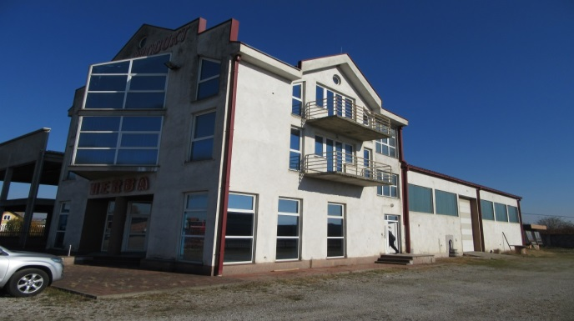

Nekretnine se prodaju kao cjelina po principu „viđeno-kupljeno“ bez naknadnih prigovora i žalbi koje se odnose na predmet prodaje.
Ukupna početna prodajna cijena iznosi 380.000,00 KM.
Kupac je dužan u roku od 15 dana od dana prijema odluke o odabiru najpovoljnijeg ponuđača sklopiti kupoprodajni ugovor. Sve troškove u vezi sa prenosom vlasništva nekretnina snosiće kupac.
Ponude se dostavljaju u pisanoj formi putem pošte, preporučenom pošiljkom u zatvorenoj koverti uz naznaku „Ne otvaraj-oglas za prodaju nekretnina“ na adresu: „Sberbank“ a.d. Banja Luka, Jevrejska 71, Banja Luka ili na protokol Banke na istoj adresi u roku od 10 dana od dana objavljivanja oglasa u dnevnom listu „Press RS“.
Ponuda obavezno mora sadržavati:
- Osnovne podatke:
- za fizička lica: ime i prezime, adresu stanovanja, kontakt-telefon i kopiju lične karte;
- za pravna lica: naziv i sjedište, kontakt-telefon i kopiju rješenja za registraciju i JIB; i
- Iznos cijene koja se nudi.
Ponude koje nisu u skladu sa navedenim uslovima ili stignu nakon isteka roka iz ovoga oglasa neće se razmatrati i smatraće se nevažećim.
Kriterijum za odabir najpovoljnije ponude je najveća ponuđena cijena. U slučaju istih ponuđenih cijena svi ponuđači sa identičnim ponudama biće pozvani da dostave dopunjenu ponudu.
Sve dodatne informacije o imovini koja je predmet prodaje mogu se dobiti svakog radnog dana od 08h do 16h putem telefona broj: 051/242-205 ili e-maila: prodaja.imovine@sberbankbl.ba a imovina se može pogledati u dogovoru sa službenim licima Banke.
Banka zadržava pravo da prihvati ili ne prihvati bilo koju ponudu bez posebnog obrazloženja.
O rezultatima oglasa ponuđači će biti obaviješteni pismeno putem pošte.
Oglas o prodaji biće objavljen i na internet stranici Banke.

SBERBANKa.d. Banja Luka

